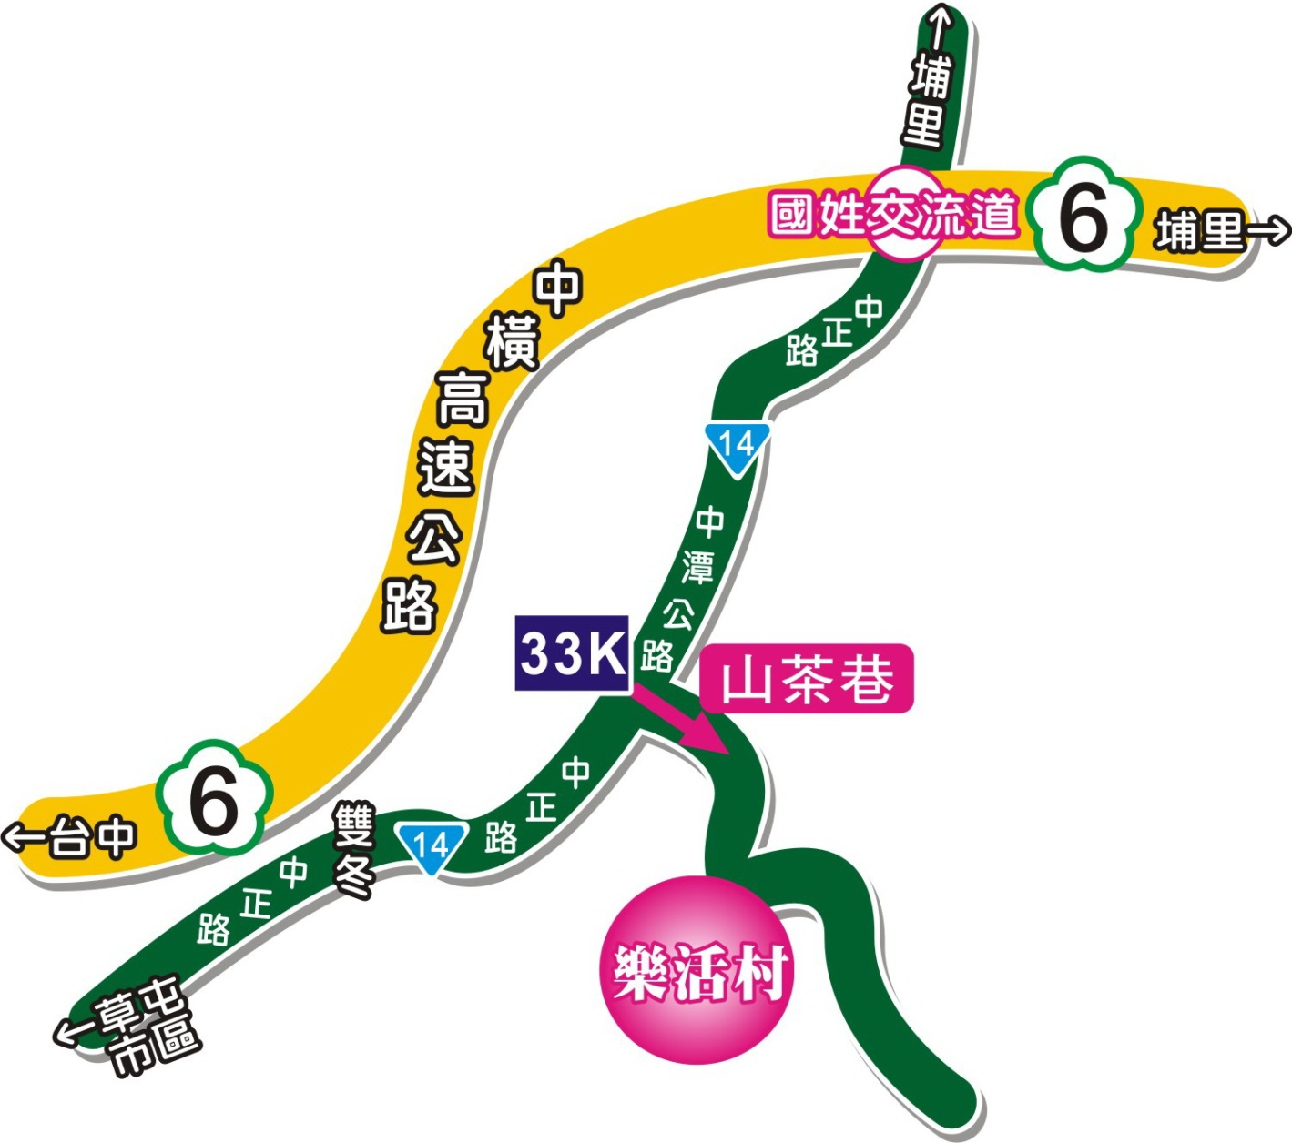
樂活山林

基地：南投縣草屯鎮雙冬里山茶巷1.6公里處
※由國道6號下國姓交流道
→ 右轉中潭公路 33K前紅綠燈處
→ 左轉山茶巷1.6公里即至「樂活山林」大門

洽詢電話：04-23713520、0978-815779
服務人員：童小姐

